**Les infos de la semaine - 09-09-202****5 *\*Retrouvez tous les Fils infos*** [***ici***](https://circo70.ac-besancon.fr/fil-info-direction/)

* **Vie professionnelle**
* **Inscription formation continue**

🡪 campagne d’inscription aux animations pédagogiques et actions de formation continue ouverte sur GAIA du [09 septembre au 20 septembre 2025](https://gaia.phm.education.gouv.fr/gaia/gabes/public/listeentites).

🡪 accès au plan académique de formation de la Haute-Saône [ici](https://www.ac-besancon.fr/personnels-enseignants-premier-degre-125627) (Formation > Programme académique de formation).

🡪 pour identifier votre situation personnelle et inscrire vos choix de formation sur GAIA, consulter le [mur interactif du plan de formation](https://view.genially.com/6834af2a3c53b60640fb9e8e).

[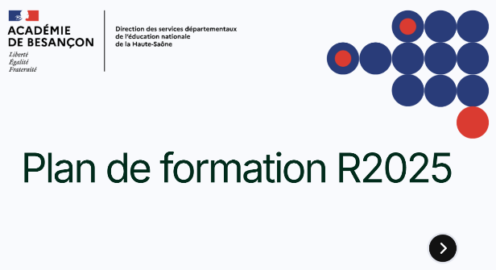](https://circo70.ac-besancon.fr/wp-content/uploads/2025/09/Courrier-DASEN-signe.pdf)

* **Formation d’initiative nationale dans le domaine de l’adaptation scolaire et de la scolarisation des élèves en situation de handicap**

🡪 courrier DASEN : [ici](https://circo70.ac-besancon.fr/wp-content/uploads/2025/09/Courrier-DASEN-signe.pdf)

🡪 modules proposés : [ici](https://circo70.ac-besancon.fr/wp-content/uploads/2025/09/Annexe-1-Modules-de-formation-nationaux-sur-les-enjeux-de-metiers-et-de-missions-specifiques-en-lien-avec-lINSEI.pdf) et [ici](https://circo70.ac-besancon.fr/wp-content/uploads/2025/09/Annexe-2-Modules-decentralises-a-rayonnement-national-deployes-au-sein-des-ecoles-academiques-de-formation-continue.pdf)

🡪 le dépôt de candidature est dématérialisé et est à effectuer sur l'application COLIBRIS avant le : le 19 septembre 2025. Attention : l'avis du supérieur hiérarchique est à recueillir avant dépôt par l'annexe 3 : ici.

* **Retraite progressive au 1er septembre 2025**

🡪 mise en œuvre de la retraite progressive à 60 ans pour les pensions prenant effet à compter du 1er septembre 2025 : [toutes les infos](https://circo70.ac-besancon.fr/wp-content/uploads/2025/09/20250903_retraiteprogressive60ans_noterectorale-1.pdf)

* **Mise à disposition auprès de la Nouvelle-Calédonie des enseignants spécialisés**

🡪 [toutes les infos](https://www.education.gouv.fr/bo/2025/Hebdo33/MENH2521194N)

* **Vie pédagogique**
* **Projets départementaux**
* **Programme Jeune Public 2025-2026**

Dans le cadre de ses activités de diffusion Echo System propose une programmation à destination du jeune public, Le coin des mômes, à Scey sur Saône. Cette année, 3 spectacles jeune public :

🡪 programmation : [ici](https://circo70.ac-besancon.fr/wp-content/uploads/2025/09/Programmation-Spectacles-JP-25-26.pdf)

🡪 fiche d’inscription. : [Nicolas Bras](https://circo70.ac-besancon.fr/wp-content/uploads/2025/09/Fiche-dinscription-NICOLAS-BRAS.pdf) **-** [Taqsim Driver](https://circo70.ac-besancon.fr/wp-content/uploads/2025/09/Fiche-dinscription-TAQSIM-DRIVER.pdf) **-** [Youki Party Woo !](https://circo70.ac-besancon.fr/wp-content/uploads/2025/09/Fiche-dinscription-YOUKI-PARTY-WOO-.pdf)

* **Ressources pédagogiques**
* **Evènements nationaux, académiques et départementaux**
  + **Leçon de goût à l’école**

🡪 inscription ouverte sur [www.legout.com](http://www.legout.com), les écoles ont jusqu’au 19 septembre inclus pour valider leur Leçon de Goût.

🡪 présentation Leçon de goût : [ici](https://circo70.ac-besancon.fr/wp-content/uploads/2025/09/Presentation-LECON-DE-GOUT-2025.pdf) et [ici](https://circo70.ac-besancon.fr/wp-content/uploads/2025/09/CREA-LECON-DE-GOUT-2025.pdf)

🡪 guide explicatif inscription : [ici](https://circo70.ac-besancon.fr/wp-content/uploads/2025/09/Guide-explicatif-enseignant_Inscription-validation-Lecon-de-Gout-2025.pdf)

* + **Journée européenne des langues**

🡪 participez à la création, en vidéo, d' [un hymne multilingue pour le 25e anniversaire de la Journée européenne des langues](https://edl.ecml.at/Activities/2025-video)

🡪Créez [une affiche illustrant la devise du 25e anniversaire](https://edl.ecml.at/Activities/2025-poster) de la Journée européenne des langues : "**Les langues ouvrent nos cœurs et nos esprits !**"

*\*Vous y participez ? Informez la conseillère pédagogique départementale LVE à* [*ce.lv.dsden70@ac-besancon.fr*](mailto:ce.lv.dsden70@ac-besancon.fr) *qui pourra vous accompagner.*

[](https://www.education.gouv.fr/journee-europeenne-des-langues-9845)